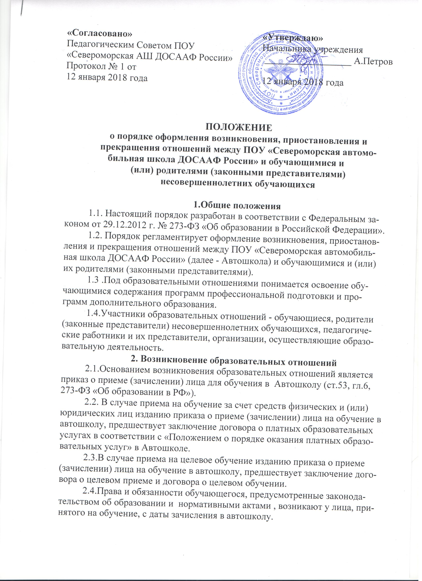
3. Договор об образовании
3.1.Договор об образовании заключается в простой письменной форме между Автошколой, и лицом, зачисляемым на обучение (родителями (законными представителями) несовершеннолетнего).
3.2.В договоре об образовании указываются основные характеристики предоставляемого образования (образовательной услуги), в том числе вид, уровень, направленность, форма обучения, срок освоения образовательной программы (продолжительность обучения) ст.54, гл.6 273-ФЗ «Об образовании в РФ»), права и ответственность участников образовательного процесса.
3.3. Договор об образовании не может содержать условий, ограничивающих права или снижающих уровень гарантий поступающих, обучающихся, по сравнению с установленными законодательством об образовании. Если такие условия включены в договор, то они не подлежат применению.
3.4.Форма договора, разработанная на основе примерной формы договора, утвержденной Министерством образования РФ.
4. Изменение образовательных отношений
4.1. Образовательные отношения изменяются в случае изменения условий получения обучающимся образования по конкретной основной или дополнительной образовательной программе, повлекшего за собой изменение взаимных прав и обязанностей обучающегося и Автошколы.
4.2.Образовательные отношения могут быть изменены как по инициативе обучающегося (родителей (законных представителей) несовершеннолетнего обучающегося) по его заявлению в письменной форме, так и по инициативе автошколы.
4.3.Основанием для изменения образовательных отношений является распорядительный акт Автошколы, изданный директором Автошколы или уполномоченным им лицом. Если с обучающимся (родителями (законными представителями) несовершеннолетнего обучающегося) заключен договор об образовании, распорядительный акт издается на основании внесения соответствующих изменений в такой договор.
4.4.Права и обязанности обучающегося, предусмотренные законодательством об образовании и локальными нормативными актами Автошколы, изменяются с даты издания распорядительного акта или с иной указанной в нем даты (ст.57, гл.6, 273-Ф3 «Об образовании в РФ»).
5. Прекращение образовательных отношений
5.1.Образовательные отношения прекращаются в связи с отчислением обучающегося из Автошколы в связи с получением образования (завершением обучения).
5.2.Образовательные отношения могут быть прекращены досрочно в следующих случаях:
1) по инициативе обучающегося (родителей (законных представителей) несовершеннолетнего обучающегося), в том числе в случае перевода обучающегося для продолжения освоения образовательной программы в другую организацию, осуществляющую образовательную деятельность;
2) по инициативе Автошколы в случае применения к обучающемуся, отчисления, как меры дисциплинарного взыскания, в случае совершения обучающимся действий, грубо нарушающих Устав, Правила внутреннего распорядка, а также в случае невыполнения обучающимся обязанностей по добросовестному и ответственному освоению образовательной программы и выполнению учебного плана;
3) по обстоятельствам, не зависящим от воли обучающегося (родителей (законных представителей) несовершеннолетнего обучающегося) и Автошколы, в том числе в случаях ликвидации организации, осуществляющей образовательную деятельность, аннулирования лицензии на осуществление образовательной деятельности.
5.3.Досрочное прекращение образовательных отношений по инициативе обучающегося (родителей (законных представителей) несовершеннолетнего обучающегося) не влечет для него каких-либо дополнительных, в том числе материальных, обязательств перед Автошколой, если иное не установлено договором об образовании.
5.4. Основанием для прекращения образовательных отношений является приказ об отчислении обучающегося из Автошколы.
Права и обязанности обучающегося, предусмотренные законодательством об образовании и локальными нормативными актами Автошколы, прекращаются с даты его отчисления из Автошколы.

